Лабораторная работа №4
Разработка WCF-служб

Цель работы
Получение практических навыков разработки и развертывания WCF-служб.

Теоретические сведения
Windows Communication Foundation (WCF) – это унифицированная модель программирования распределенных приложений на платформе Microsoft. Она инкорпорирует предшествующие технологии – ASMX, .NET Remoting, DCOM и MSMQ – и предоставляет расширяемый API, отвечающий разнообразным требованиям, которые возникают при создании распределенных систем.
В современных распределенных приложениях чаще всего применяются Web-службы на основе XML. С их помощью реализуются разнообразные технические и бизнес-функции как в закрытых, так и в открытых сетях. WCF – это каркас для работы с Web-службами на основе XML, который совместим со многими другими технологиями.
В основе своей служба – это множество оконечных точек (endpoints), которые предоставляет клиентам некие полезные возможности. Оконечная точка – это просто сетевой ресурс, которому можно посылать сообщения. Чтобы воспользоваться предоставляемыми возможностями, клиент посылает сообщения оконечным точкам в формате, который описывается контрактом между клиентом и службой. Службы ожидают поступления сообщений на адрес оконечной точки, предполагая, что сообщения будут записаны в оговоренном формате.
Чтобы клиент мог передать службе осмысленную информацию, он должен знать АПК: адрес, привязку и контракт.
«А» обозначает адрес, то есть «куда». Адрес определяет, куда следует отправлять сообщения, чтобы оконечная точка их получила.
«П» обозначает привязку, то есть «как». Привязка определяет канал для коммуникаций с оконечной точкой. По каналам передаются все сообщения, циркулирующие в приложении WCF. Канал состоит из нескольких элементов привязки (binding element). На самом нижнем уровне элемент привязки – это транспортный механизм, обеспечивающий доставку сообщений по сети. В WCF встроены следующие транспорты: HTTP, TCP, Named Pipes, PerChannel и MSMQ. Элементы привязки, расположенные выше, описывают требования к безопасности и транзакционной целостности.
«К» обозначает контракт, то есть «что». Контракт определяет набор функций, предоставляемых оконечной точкой, то есть операции, которые она может выполнять, и форматы сообщений для этих операций. Описанные в контракте операции отображаются на методы класса, реализующего оконечную точку, и включают в частности типы параметров, передаваемых каждому методу и получаемых от него.

Создание WCF-службы
Рассмотрим применение технологии WCF на примере создания сервиса для хранения заметок пользователя. Служба должна реализовывать функции по предоставлению списка заметок, добавления и удаления заметки, а также пометки заметки как выполненной.
Для создания каркаса службы необходимо при создании нового проекта выбрать шаблон «Библиотека службы WCF» в разделе «WCF» (рисунок 1). В качестве имени службы установим «NotesService».
После создания проект содержит 3 файла: «App.config», «IService1.cs», «Service1.cs». Файлы «IService1.cs» и «Service1.cs» – это черновики, созданные автоматически и содержащие пример программного кода. Переименуем эти файлы в «INotesService.cs» и «NotesService.cs» соответственно. Файл INotesService.cs предназначен для описания контрактов. В файле «NotesService.cs» приводится реализация операций, определенных в контракте службы.
Допустим, заметка представляет набор полей «Id» – идентификатор заметки, «Record» – текст заметки и «Done» – признак исполненной заметки. Удобно представить заметку в виде класса «NoteRecord». Поскольку предполагается передача заметок между службой и клиентом, то данный класс должен быть помечен как контракт данных (атрибут «DataContract»), а его поля, как члены контракта (атрибут «DataMember») (листинг 1).
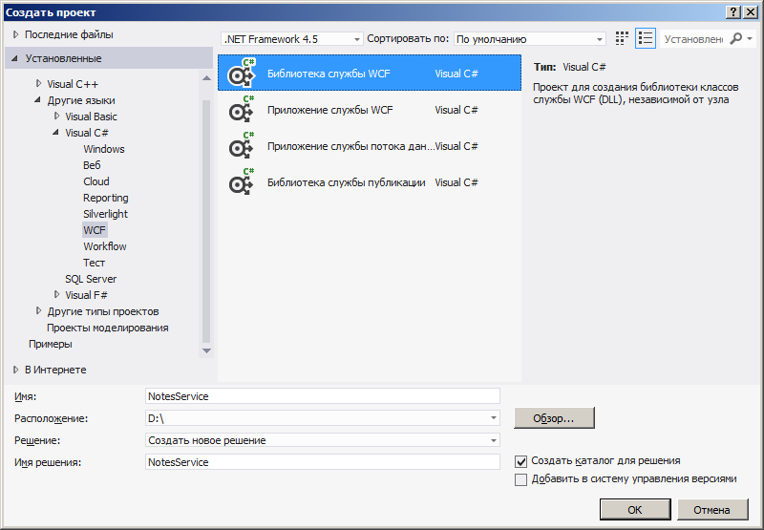
Рисунок 1. Создание проекта службы.

[DataContract]
public class NoteRecord
{
[DataMember]
public string id;
[DataMember]
public string record;
[DataMember]
public bool done;
}
Листинг 1. Объявление контракта данных.

Поскольку служба должна предоставлять пользователю некоторый набор операций, то для них также необходимо объявить контракт (листинг 2).

[ServiceContract]
public interface INotesService
{
[OperationContract]
List<NoteRecord> GetNotes(string user);
[OperationContract]
bool AddNote(string user, NoteRecord record);
[OperationContract]
bool SetDone(string user, string id);
[OperationContract]
bool DeleteNote(string user, string id);
}
Листинг 2. Объявление сервисного контракта.

Сервисный контракт помечается атрибутом «ServiceContract» и представляет собой интерфейс «INotesService» с уровнем доступности «public». Операции службы объявляются в интерфейсе и помечаются атрибутом «OperationContract». Для рассматриваемой службы объявлены операции получения списка заметок «GetNotes», добавления заметки «AddNote», установки отметки о выполнении «SetDone» и удаления заметки «DeleteNote».
Для реализации операций службы в файле «NotesService.cs» создан класс «NotesService», унаследованный от интерфейса «INotesService». В классе приведена реализация методов, объявленных в интерфейсе (листинг 3).

public class NotesService : INotesService
{
private List<NoteRecord> notes = new List<NoteRecord>();

public List<NoteRecord> GetNotes(string user)
{
notes.Clear();

string fileName = "D:\\" + user + ".xml";

XDocument doc;
if (File.Exists(fileName))
{
doc = XDocument.Load(fileName);
foreach (XElement el in doc.Element("notes").Elements("note"))
{
notes.Add(
new NoteRecord
{
id = el.Attribute("id").Value,
record = el.Attribute("record").Value,
done = Convert.ToBoolean(el.Attribute("done").Value)
}
);
}
}

return notes;
}
...
}
Листинг 3. Реализация метода GetNotes.

На данном этапе служба готова и может быть протестирована. Для этого необходимо скомпилировать и запустить проект (рисунок 2).
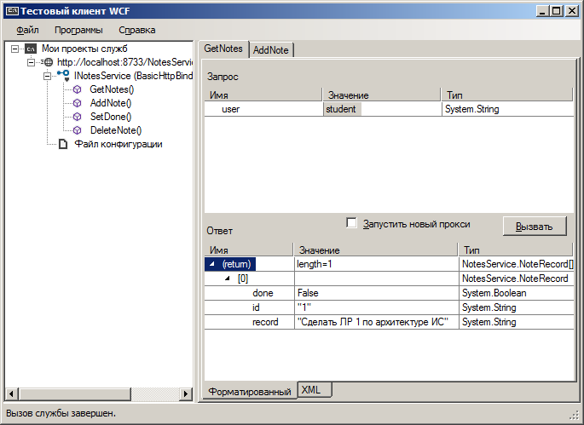
Рисунок 2. Тестовый клиент WCF-службы.
Для проверки службы создается тестовый клиент WCF, в котором можно проверить работоспособность всех доступных операций.

Создание WCF-клиента
В проект клиентского приложения необходимо добавить ссылку на службу через меню «Проект» (рисунок 3). Адрес службы указан в окне тестового клиента.
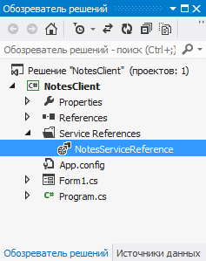
Рисунок 3. Структура проекта клиентского приложения.

После добавления ссылки на службу необходимо создать экземпляр класса клиента (листинг 4). Вызов методов класса клиента обеспечивает обращение к операциям WCF-сервиса.
NotesServiceReference.NotesServiceClient n =
new NotesServiceReference.NotesServiceClient();
NotesServiceReference.NoteRecord[] lst = n.GetNotes(textBox1.Text);
Листинг 4. Пример обращения к операции «GetNotes» WCF-сервиса.

Следует отметить, что сигнатура метода «GetNotes», предполагает возврат типа «List<>». Однако, в WCF не предусмотрена передача списков как таковых. Списки передаются в виде массивов. Поэтому на клиентской стороне результаты работы операции «GetNotes» помещаются в массив, а не в список.

Перечень заданий
1. Создать веб-сервис в соответствии с таблицей 1 (вариант равен номеру студента по журналу). В веб-сервисе предусмотреть контракт для обмена сложными типами данных (объектами класса). Для хранения информации рекомендуется использование БД, например, Access. В каждом задании необходимо реализовать функции по получению списка, добавлению, редактированию, удалению и поиску в списке.
2. Создать клиентское приложение для работы с сервисом.
3. Оформить отчет по лабораторной работе.

Таблица 1. Перечень заданий.
Вариант | Задание
1 | Ежедневник (дата, текст записи, отметка о выполнении и т.д.)
2 | Каталог товаров (наименование, марка, модель, описание, цена и т.д.)
3 | Библиотека (автор, заглавие, издательство, год издания и т.д.)
4 | Телефонная книга (Ф.И.О., номер телефона, адрес, дата рождения и т.д.)
5 | Задания на курсовую работу (группа, студент, дисциплина, задание, требования и т.д.)
6 | Зачетная книжка (дата, предмет, вид работы, оценка, преподаватель и т.д.)
7 | Новости (дата, место, новость и т.д.)
8 | Каталог программного обеспечения (название, разработчик, ссылка на сайт, системные требования и т.д.)
9 | Справочник ВУЗов (название ВУЗа, город, перечень специальностей и т.д.)
10 | Справочник лекарств (название, показания, противопоказания и т.д.)
11 | Справочник специальностей (шифр специальности, название, перечень экзаменов для поступления и т.д.)
12 | Видеотека (название, год выхода, жанр, актеры, режиссер и т.д.)
13 | Каталог автомобилей (марка, модель, год выпуска, комплектация и т.д.)
14 | Личный дневник (дата, запись, заметки и т.д.)
15 | Каталог питомцев (вид животного, кличка, пол, возраст и т.д.)
16 | Преподаватели (Ф.И.О., должность, список читаемых дисциплин и т.д.)
17 | Номенклатура изделий (артикул, название, материал, назначение и т.д.)
18 | Каталог игр (название, год выхода, жанр и т.д.)
19 | Магазины (название, адрес, профиль, список товаров и т.д.)
20 | Деканат (факультет, декан, список групп и т.д.)
21 | Регистратура (пациент, адрес, телефон, обращения и т.д.)
22 | Спорт (вид спорта, единица измерения, мировой рекорд, дата рекорда и т.д.)
23 | Городской транспорт (вид, количество мест, средняя скорость, остановки и т.д.)
24 | География (название страны, регион, столица, площадь, население и т.д.)
25 | Домоуправление (номер квартиры, владелец, количество проживающих и т.д.)

